DeDDd |  |  | Gehen im Raum, Standbild
Thema: Texte verfassen: Angstgefühle ausdrücken, spannend erzählen
Zeit: 1 h | Material: Wortstreifen Angstgefühle, Bild “Aufschreckender Junge”
- Gehen im Raum mit Musik ( z. B. in der Aula)
- Gehen im Raum mit Musik → Musikstopp: Ausdruck von Angst

- Verteilen von Satzstreifen mit Angstausdrücken → gehen im Raum, Stopp: Ss sagen PA diesen Ausdruck vor (→ Streifen weg)

- Bestimmen von ca. 3 Kindern, die beim Musikstopp am Boden liegen und gerade aufschrecken → unbeteiligte SS kommen hinzu, sagen reihum ihren Satz → mehrmaliges Wiederholen, dadurch Intensivierung → Satz wird impulsiver/ lauter/ bewusster gesprochen und in den Raum gestellt, evtl. Wechsel der „Liegekinder“ ( Vorsicht = Tipp: jeweils gleich beliebte SS wählen, ansonsten gruppieren sich alle um ihre „Favoriten“)

- Satz / Ausdruck wird ins Klassenzimmer mit zurück genommen → Kreis vor der TA
- Bild „Aufschreckender Junge“ → Sätze werden reihum gesprochen, mehrmals, immer intensiver

- Abschluss / Auflösung: Geschichte, in der durch diese ( und alle weiteren Sätze) zum Höhepunkte geführt wird (werden kann)

Rückseite

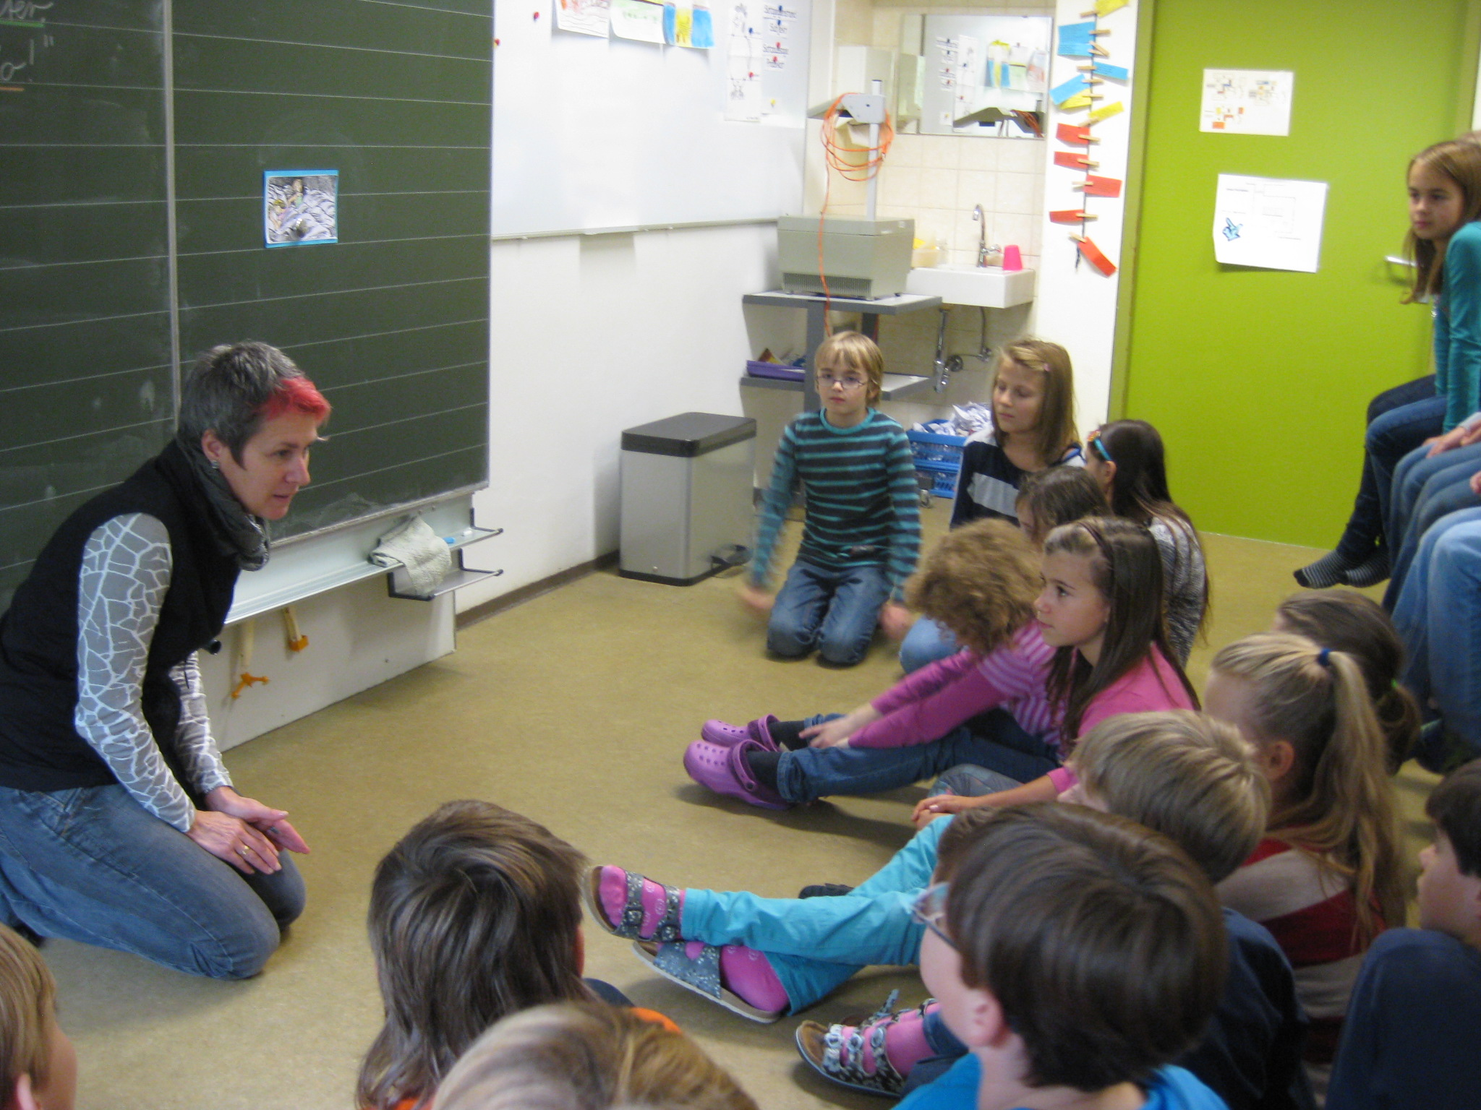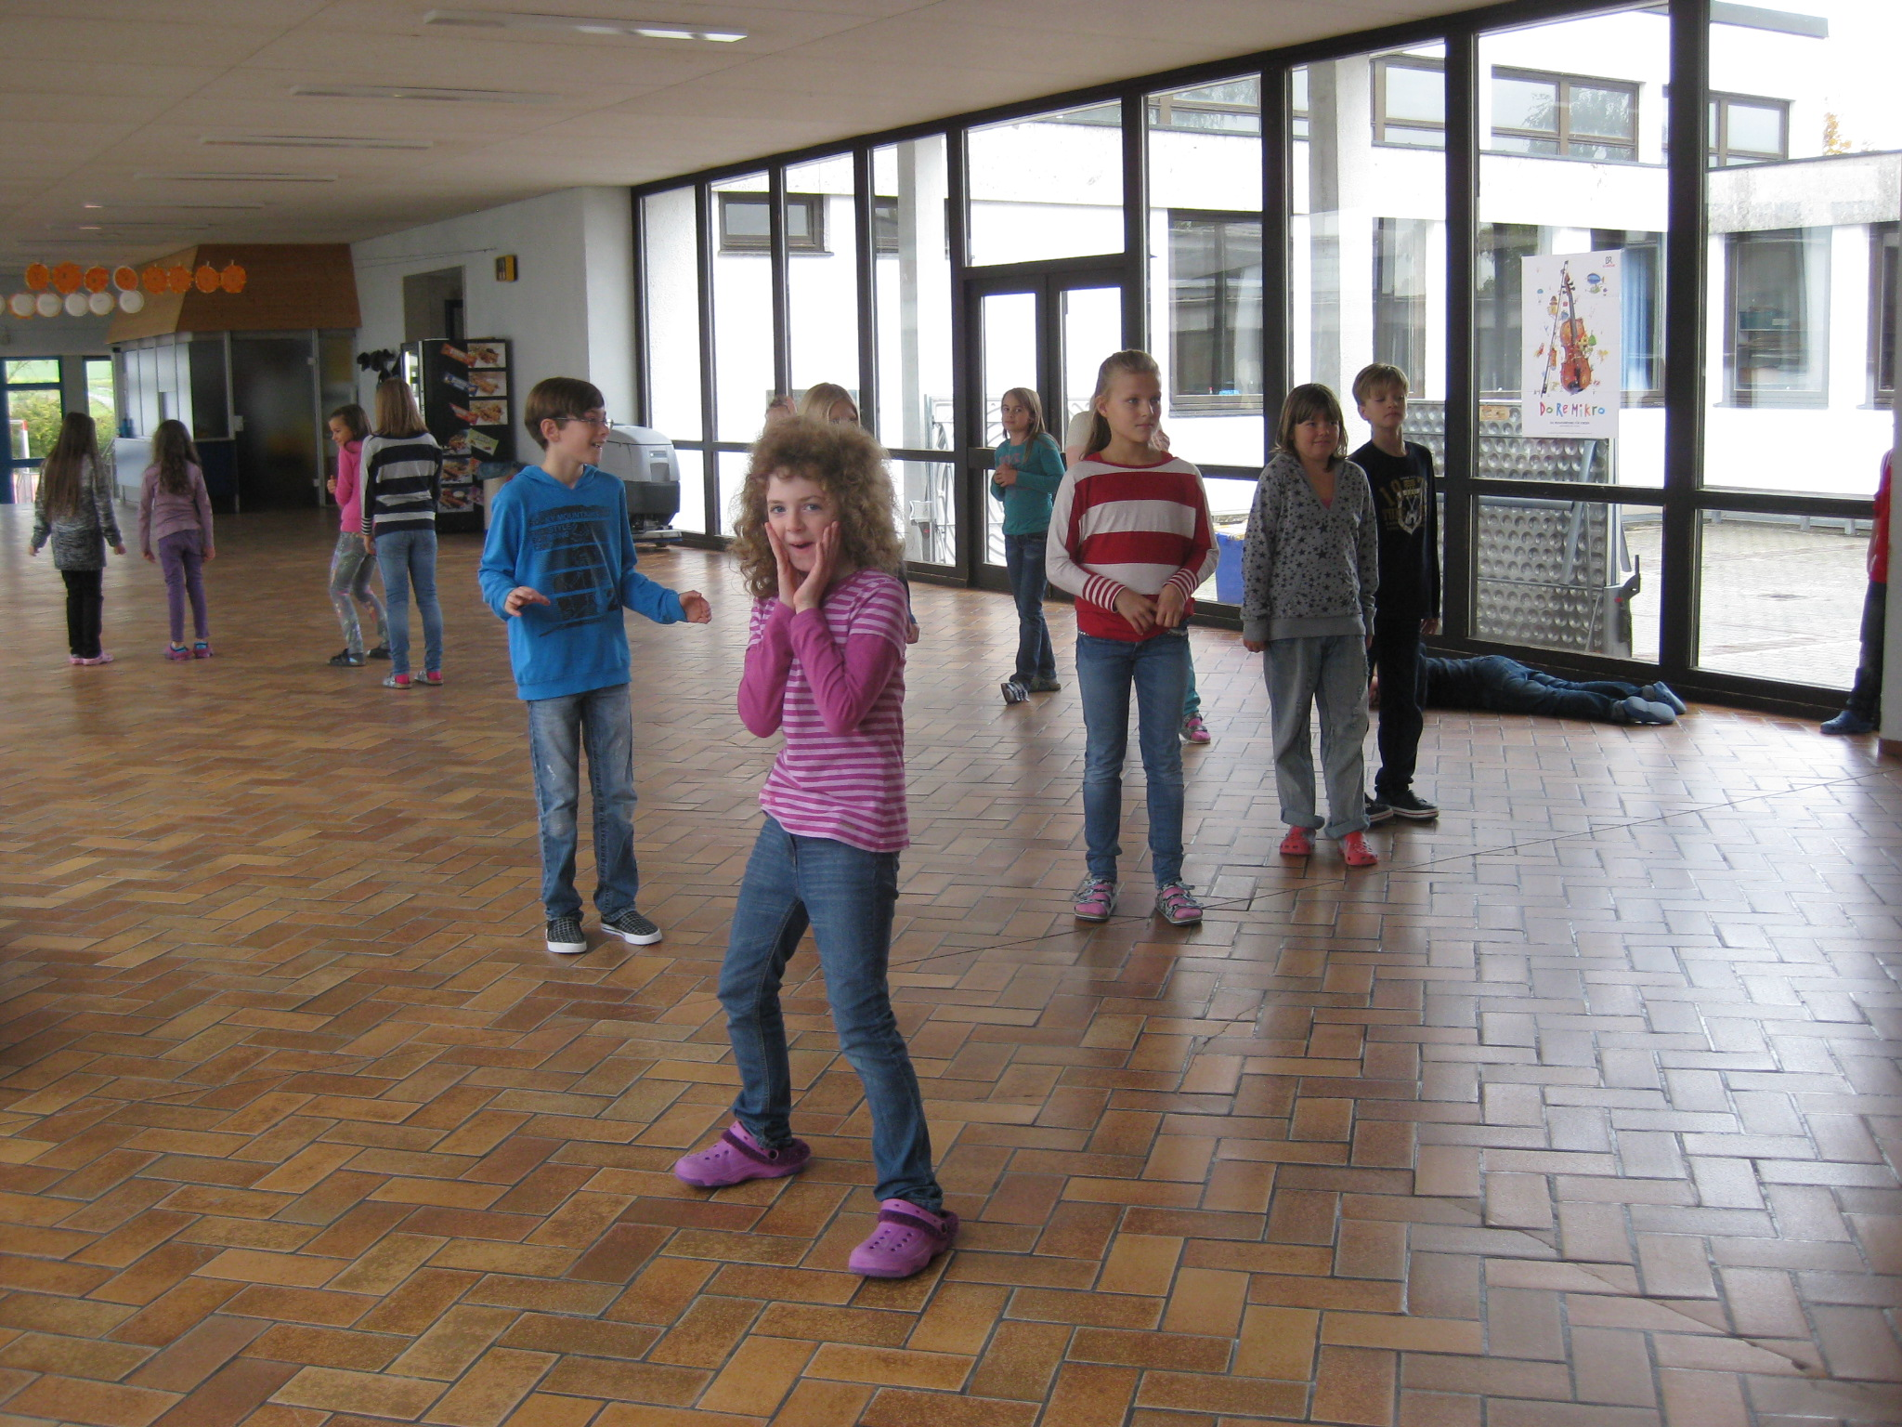

Tipps:

Eigene Notizen:

